«Оптимизация урока английского языка через применение ИКТ»
Авторская разработка
учитель английского языка
МАОУ «Средняя школа №8»
Занкович Алена Владимировна

В современных условиях наиболее актуальной задачей образования является формирование коммуникативной культуры учащихся. ИКТ становится наиболее эффективным средством, способствующим расширению образовательного пространства современной школы.

Если мы обратимся к “Словарю методических терминов” (авторы: Э.Г.Азимов, А.Н.Щукин), то мы найдем следующее определение: информационные технологии – это “система методов и способов сбора, накопления, хранения, поиска, передачи, обработки и выдачи информации с помощью компьютеров и компьютерных линий связи”.

Известно, что использование ИКТ возможно в качестве мощного инструмента оптимизации урока английского языка, учитывая большую и серьезную заинтересованность учащихся данными технологиями.

Преимуществом использования данных технологий является перенос центра тяжести с вербальных методов обучения на методы поисковой и творческой и практической деятельности учителя и учащегося. Следовательно, меняется и роль учителя в образовательном процессе. Он перестает быть источником информации, а становится участником, навигатором и помощником. Перед современным учителем встает проблема поиска нового педагогического инструмента- таким инструментом на наш взгляд является новейшее, эффективное техническое средство обучения - плеер iPod touch фирмы «APPLE».
Руководством МАОУ «Средняя школа№8» закуплены 2 тележки с iPod (по 14 штук + 1 экземпляр для учителя) для МО учителей английского языка, и группа учителей – энтузиастов нашего коллектива находятся в активном поиске путей изменения методик и применения на практике этого современного гаджета.

IPod touch- на уроке английского языка позволяет активно использовать технологию для отработки каждого аспекта обучения: чтение, аудирование, отработка устной речи и даже общение в блоге с помощью Интернет. Введя в практику использование iPod touch на уроке мы с удовольствием отметили, что школьники, получив возможность для записи и прослушивания того, как они читают и говорят вслух, стали проявлять заметный интерес к качественному обучению. У них появилось желание работать и «звучать» лучше. Ученики могут самостоятельно сразу оценить результат своего труда, т.е. записи, откорректировать допущенные ошибки, переделать работу частично и это полностью меняет их подход к учёбе. Такого никогда бы не случилось, если бы текст был прочитан учителю в ходе урока.

Использование iPod на уроках создает более позитивный настрой на уроке и помогает:
-привлекать пассивных учащихся к активной деятельности на уроке; (необходимо включить, как минимум, плеер и вставить наушники и процесс прослушивания запустится механически)
- делать занятия более наглядными и интенсивными; (с помощью iPod возможен просмотр видео роликов, фильмов и т.д. )
- формировать информационную культуру у учащихся; (общение в блогах)
- активизировать познавательный интерес учащихся;
-реализовывать личностно-ориентированный и дифференцированный подходы в обучении; (iPod представляет возможность работать в комфортном для каждого ученика режиме, проигрывать запись необходимое количество раз)
- дисциплинировать самого учителя, формировать его интерес к работе;
(быть постоянно в курсе новых технологий , следить за новинками, повышать свой профессиональный уровень)
- снять такой отрицательный фактор, как «ответобоязнь» (появляется возможность записать ответ, не боясь реакции аудитории)
- активизировать мыслительные процессы (анализ, синтез, сравнение и др.)

Учитель, владеющий навыком работы с iPod, постоянно ищет новые методы преподавания, стремится изменить принципы обучения и преподавания. И у нас есть все возможности для этого. Сегодня мы не можем представить себе урок без ИКТ и новейших гаджетов, оптимизирующих процесс обучения английскому языку.

Слушателям аудитории был предложен практикум по использованию iPod с целью развития навыков аудирования. Задание разработано для учащихся 9 классов – для работы над темой «Ecological Problems» на заключительном этапе изучения.

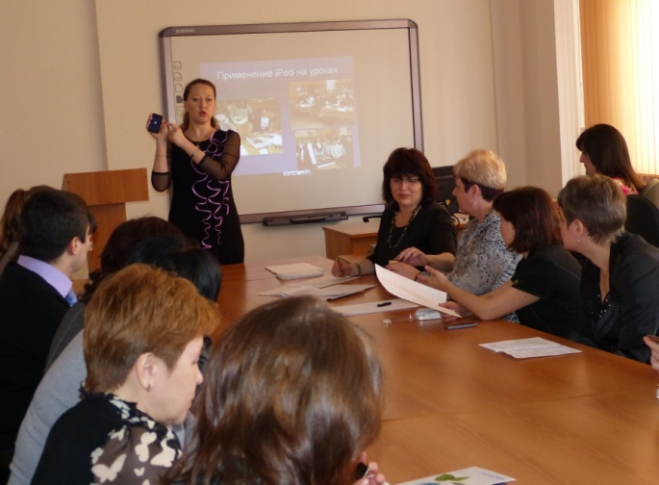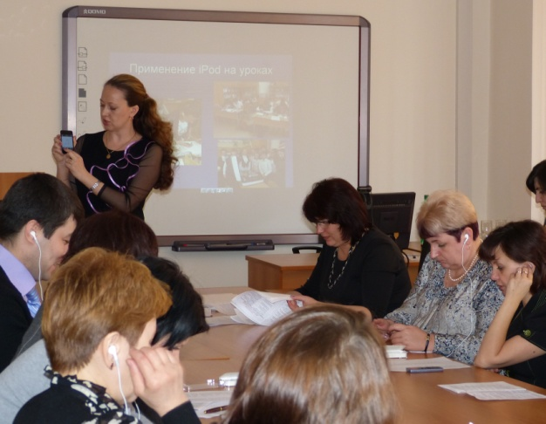


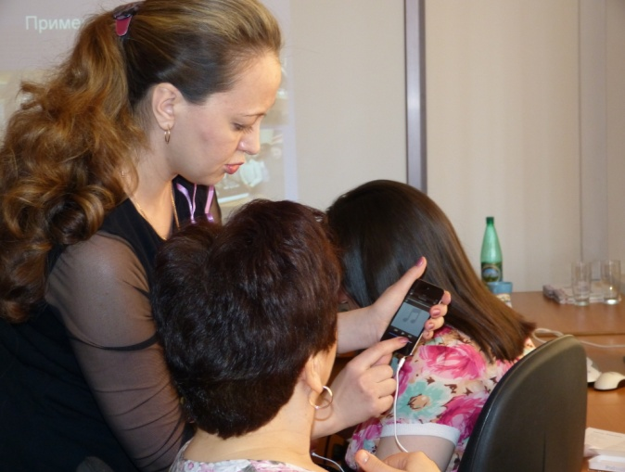
Подводя итоги при ответе на вопрос «Что же изменилось с внедрением ИКТ в процесс обучения иностранному языку?», прежде всего, необходимо отметить положительную мотивацию. Ученики получают возможность применять свои знания и навыки в новых условиях, у них это вызывает огромный интерес. iPod действительно помогает повысить интерес к изучению языка. Процесс усваивания материала идёт гораздо быстрее и легче. Следующий немаловажный фактор – это успешное использование индивидуальной формы работы. iPod даёт возможность каждому ребёнку индивидуально проработать учебный материал в своём темпе под руководством учителя или без него. В таком случае имеет место самостоятельная работа учеников.
Таким образом, занятия с применением различных видов ИКТ помогут обогатить любой урок, сконцентрировать учащихся на учёбе, повысить их познавательную активность; учитель, владеющий ИКТ и использующий их в своей деятельности, подстёгивает интерес детей, глубоко увлечённых сегодня информационными технологиям.

